| ACTIVIDAD DE EVIDENCIAS N°2 | |
| --- | --- |
| **Guía** | 1 |
| **Lección** | 2 |
| **Nombre del estudiante** |  |
| **Grado** | Primero Ciencias sociales. |

Las siguientes actividades te permiten poner en práctica los conocimientos adquiridos sobre el de reconocimiento personal. Al finalizar, debes enviar la actividad por la herramienta actividades, actividad de evidencias, guía 1, lección 2

Recuerda que de tener alguna inquietud puedes comunicarte con el facilitador por Skype o enviarle un correo electrónico por medio de la plataforma.

**Actividad 1 Responde.**

**a ¿Cuál es su nombre?**

**b ¿ Cuántos años tienes?**

**c ¿ Dónde vives?**

**d ¿ Qué actividades te gusta practicar?**

**Actividad 2. Identifica en las imágenes las diferencias de los niños.**

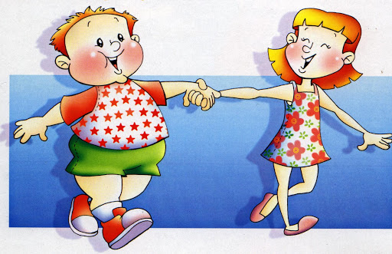

**Actividad 3 Colorea el dibujo.**

